算法设计

时序模型训练
设定一个时序(序列)单元，它的长度为seqence length，比如第1分钟的数据到第8分钟的数据作为一个时序单元，我们将这个时序单元输入模型进行训练。具体来说，对于下图的LSTM模型来说state 和 h为两个向量，在t=0时可以初始化为0，$\hat{Y}$是一个标量。RNN cell和FC中存储着计算参数。在t=1时，我们将时序单元第1分钟的数据和state_0、h_0输入模型，产生state_1、h_1、$\hat{Y_{1}}$；在t=2时，我们将时序单元第2分钟的数据和state_1、h_1输入模型，产生state_2、h_2、$\hat{Y_{2}}$（state和h保留的是当前时刻之前的时序数据信息，$\hat{Y}$是当前时刻预测的降雨概率）；依次类推直到将时序单元第8分钟的数据和state_7、h_7输入模型产生输出state_8、h_8、$\hat{Y_{8}}$。最后我们将从第1分钟到第8分钟的$\hat{Y}$预测值与真实的降雨概率做MSE_LOSS，然后进行梯度回传更新RNN cell和FC中存储着的计算参数。
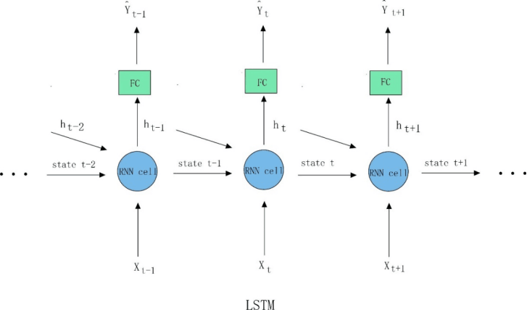
图4 相关数据处理过程
由于将时序单元一个一个输入模型进行训练太耗费时间，所以设定一个batch_size，比如说一次将64个时序单元输入模型进行训练，那么上述LSTM模型中的state和h就变成两个矩阵，存储64个时序单元在相应时刻之前的时序信息，$\hat{Y}$就变成了一个64维的向量。假设时序单元的长度为8，具体来说就是在t=1时刻，模型输入64个时序单元中每一个单元的第1个数据和state_0、h_0，产生64个时序单元的state_1和h_1信息和$\hat{Y_{1}}$，在t=2时刻，模型输入64个时序单元中每一个单元的第2个数据和state_1、h_1，产生64个时序单元的state_2和h_2信息和$\hat{Y_{2}}$，依次类推，直到模型输入64个时序单元中每一个单元的第8个数据和state_7、h_7，产生64个时序单元的state_8和h_8信息和$\hat{Y_{8}}$。
最后我们将64个时序单元从第1个数据到第8个数据的$\hat{Y}$预测值与真实的降雨概率做MSE_LOSS，然后进行梯度回传更新RNN cell和FC中存储着的计算参数。
每次我们将batch_size个时序单元输入模型，但对于指定的batch_size，序列单元的个数可能不能整除batch_size，比如说缺少k个序列单元，这时候就把seqence_data的前batch_size-k个序列单元补到seqence_data的后面。
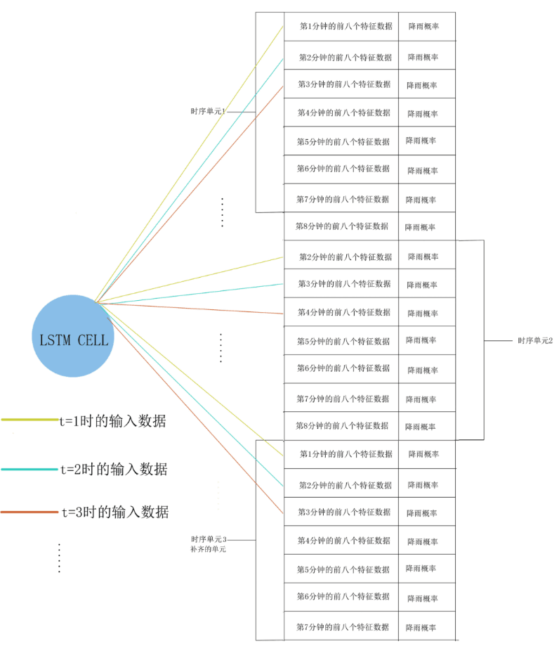
图5 批处理的训练数据在模型中的输入

数据及实验结果分析
本实验使用了Simple RNN、LSTM、GRU模型，为了运用这些模型进行预测并比较性能，任务目标是：基于天气数据集的某一时刻的前8个特征，预测当前时刻的降雨概率。
从模型在任务上的预测准确率上来看，Simple RNN≈LSTM≈GRU。这是因为训练集只有5000条的天气数据，数据量太小，虽然Simple RNN模型的参数量少于LSTM和GRU模型的参数量，但对于5000条数据来说Simple RNN模型的参数量已经足够，同时时序单元的长度仅为8，LSTM和GRU模型对于建模长序列数据的优势没有发挥出来。LSTM和GRU在epoch_0处的测试损失较少的原因是LSTM模型的参数量比GRU和Simple RNN模型的参数量大，GRU的参数量比Simple RNN模型的参数量大，这些参数被初始化为分布在-0.1,0.1的正态分布，这些小于1的参数在模型中越多，最后相乘出来的结果越小，而正好降雨概率是分布在0-1之间的数，且大部分分布在0.1附近，所以刚开始的测试损失LSTM< GRU< Simple RNN。
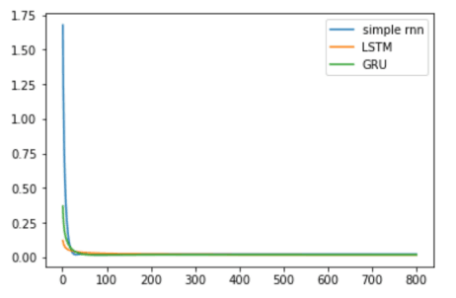
图6 模型运行的测试结果随epoch的增大（横坐标表示第k个epoch，纵坐标表示测试mse_loss）

相关代码：
import tensorflow as tf
tf.compat.v1.disable_eager_execution()
import matplotlib.pyplot as plt
import numpy as np
import pandas as pd
from sklearn.preprocessing import MinMaxScaler
import copy

df=pd.read_excel('weather_data.xlsx', usecols="B:J") #从excel中读取第B-J列即8个特征及降雨概率
data=np.array(df) #将数据转化为numpy格式
transfer=MinMaxScaler() #sklearn中的最大最小归一化包
data=transfer.fit_transform(data) #对数据执行归一化
train_size=5000 #训练集的大小
train_data = data[:train_size] #划分训练集
test_data = data[train_size:] #划分测试集
test_size=data.shape[0]-train_size #计算测试集的大小

seqence_len=8
def get_seqence(data,seqence_len):
no=data.shape[0]-seqence_len+1 #最后一个能得到序列单元的数据位置
seqence_data=[]
for i in range(no): #从第一条数据开始到最后一个能得到序列单元的数据位置
seqence_data.append(data[i:i+seqence_len]) #获取序列长度的数据组成一个序列单元
return seqence_data
seqence_data=get_seqence(train_data,seqence_len) #上面代码获得的训练集

batch_size=64
rest=int(len(seqence_data)%batch_size) #如果序列单元总数不能整除batch，那么从序列单元列表开头复制所需数目的序列单元添加到列表末尾
if rest>0:
temp=copy.deepcopy(seqence_data[0:batch_size-rest])
for i in range(batch_size-rest):
seqence_data.append(temp[i])
seqence_data=np.array(seqence_data) #序列单元列表转为numpy格式 矩阵形状为(序列单元个数，序列长度，特征维度)

seqe_batch=[] #存储batch
batch_num=int(len(seqence_data)/batch_size) #计算批处理的个数
for i in range(batch_num):
seqe_batch.append(seqence_data[i*batch_size:i*batch_size
+batch_size])
seqe_batch=np.array(seqe_batch)

train_feature=seqe_batch[:,:,:,0:-1]
train_label=seqe_batch[:,:,:,-1:]
feature_size=8
label_size=1

model_test_data=test_data[0:test_size,0:-1]
model_test_label=test_data[0:test_size,-1:]

import warnings
warnings.filterwarnings("ignore")
import tensorflow as tf

class LSTM_Cell(object):
def __init__(self, train_data,train_label,num_nodes,feature_size,out_dim,batch_size):
self.ix, self.im, self.ib = self._generate_w_b( #输入门参数
x_weights_size=[feature_size, num_nodes],
m_weights_size=[num_nodes, num_nodes],
biases_size=[num_nodes])
self.cx, self.cm, self.cb = self._generate_w_b( #记忆单元参数
x_weights_size=[feature_size, num_nodes],
m_weights_size=[num_nodes, num_nodes],
biases_size=[num_nodes])
self.fx, self.fm, self.fb = self._generate_w_b( #遗忘门参数
x_weights_size=[feature_size, num_nodes],
m_weights_size=[num_nodes, num_nodes],
biases_size=[num_nodes])
self.ox, self.om, self.ob = self._generate_w_b( #输出门参数
x_weights_size=[feature_size, num_nodes],
m_weights_size=[num_nodes, num_nodes],
biases_size=[num_nodes])

self.w = tf.Variable(tf.random.truncated_normal([num_nodes, out_dim], -0.1, 0.1)) #预测label用的
self.b = tf.Variable(tf.zeros([out_dim])) #Fully Connect 网络参数
self.batch_size=batch_size
self.num_nodes=num_nodes
self.saved_output = tf.Variable(tf.zeros([batch_size, num_nodes]), trainable=False) #初始化lstm中的h，
#即输入Fully Connect的数据流
self.saved_state = tf.Variable(tf.zeros([batch_size, num_nodes]), trainable=False) #初始化序列记忆

self.train_data = train_data
self.train_label = train_label

def _generate_w_b(self, x_weights_size, m_weights_size, biases_size): #产生训练所需的参数 由init函数调用
x_w = tf.Variable(tf.random.truncated_normal(x_weights_size, -0.1, 0.1))
m_w = tf.Variable(tf.random.truncated_normal(m_weights_size, -0.1, 0.1))
b = tf.Variable(tf.zeros(biases_size))
return x_w, m_w, b

def _run(self, input, output, state): #对于某一时刻t，lstm单元的计算过程
forget_gate = tf.sigmoid(tf.matmul(input, self.fx) + tf.matmul(output, self.fm) + self.fb) #计算遗忘门
input_gate = tf.sigmoid(tf.matmul(input, self.ix) + tf.matmul(output, self.im) + self.ib) #计算输入门
update = tf.matmul(input, self.cx) + tf.matmul(output, self.cm) + self.cb #当前时刻t输入特征的信息
state = state * forget_gate + tf.tanh(update) * input_gate #更新序列记忆并存储
output_gate = tf.sigmoid(tf.matmul(input, self.ox) + tf.matmul(output, self.om) + self.ob) #计算输出门
output=output_gate * tf.tanh(state) #输出信息，即输入Fully Connect的数据流，对应lstm中的h
y=tf.nn.relu(tf.matmul(output, self.w)+self.b) #生成预测label值
return y,output, state

def loss_func(self): #训练时调用，用于处理batch_size个时序单元的输入
output = self.saved_output #初始化的h
state = self.saved_state #初始化的序列记忆
loss=0
for i in range(self.train_data.shape[1]): #对于序列单元内的每一时刻
y,output, state = self._run(self.train_data[:,i], output, state) #调用lstm单元计算
#并返回更新后的h和序列记忆state
loss+=tf.compat.v1.losses.mean_squared_error(self.train_label[:,i],y) #每一步的loss求和
div=tf.cast(self.train_data.shape[1],tf.float32)
self.saved_output = tf.Variable(tf.zeros([self.batch_size, self.num_nodes]), trainable=False) #初始化
#lstm中的h
self.saved_state = tf.Variable(tf.zeros([self.batch_size, self.num_nodes]), trainable=False) #初始化序列
#记忆state
return loss/div #loss为每一步loss求和的平均

class GRU_Cell(object):

def __init__(self, train_data, train_label,num_nodes,feature_size,out_dim,batch_size):
self.rx, self.rb = self._generate_w_b( #重置门参数
x_weights_size=[feature_size+num_nodes, num_nodes],
biases_size=[num_nodes])
self.zx, self.zb = self._generate_w_b( #更新门参数
x_weights_size=[feature_size+num_nodes, num_nodes],
biases_size=[num_nodes])
self.hx, self.hb = self._generate_w_b( #更新序列记忆h
x_weights_size=[feature_size+num_nodes, num_nodes],
biases_size=[num_nodes])

self.w = tf.Variable(tf.random.truncated_normal([num_nodes, out_dim], -0.1, 0.1)) #预测label用
#的Fully Connect 网络参数
self.b = tf.Variable(tf.zeros([out_dim]))
self.batch_size=batch_size
self.num_nodes=num_nodes
self.saved_output = tf.Variable(tf.zeros([batch_size, num_nodes]), trainable=False) #初始化序列记忆h

self.train_data = train_data
self.train_label = train_label

def _generate_w_b(self, x_weights_size, biases_size): #产生训练所需的参数 由init函数调用
x_w = tf.Variable(tf.random.truncated_normal(x_weights_size, -0.1, 0.1))
b = tf.Variable(tf.zeros(biases_size))
return x_w, b

def _run(self, input, output): #对于某一时刻t，GRU单元的计算过程
reset_gate = tf.sigmoid(tf.matmul(tf.concat([output,input],axis=1), self.rx) + self.rb) #计算重置门
update_gate = tf.sigmoid(tf.matmul(tf.concat([output,input],axis=1), self.zx) + self.zb) #计算更新门
output_ = tf.tanh(tf.matmul(tf.concat([output*reset_gate,input],axis=1), self.hx) + self.hb) #当前时刻t
#输入特征的信息
output = output * (1-update_gate) + output_ * update_gate #更新序列记忆h并存储
y=tf.nn.relu(tf.matmul(output, self.w)+self.b) #生成预测label值
return y,output

def loss_func(self): #训练时调用，用于处理batch_size个时序单元的输入
output = self.saved_output #初始化的h
loss=0
for i in range(self.train_data.shape[1]): #对于序列单元内的每一时刻
y,output = self._run(self.train_data[:,i], output) #调用GRU单元计算 并返回更新后的h
loss+=tf.compat.v1.losses.mean_squared_error(self.train_label[:,i],y) #每一步的loss求和
div=tf.cast(self.train_data.shape[1],tf.float32)
self.saved_output = tf.Variable(tf.zeros([self.batch_size, self.num_nodes]), trainable=False) #初始化
#序列记忆h
return loss/div #loss为每一步loss求和的平均

class Simple_RNN_Cell(object):

def __init__(self, train_data, train_label,num_nodes,feature_size,out_dim,batch_size):

self.w = tf.Variable(tf.random.truncated_normal([num_nodes, num_nodes], -0.1, 0.1)) #序列记忆state更新
#参数
self.u = tf.Variable(tf.random.truncated_normal([feature_size, num_nodes], -0.1, 0.1))
self.v = tf.Variable(tf.random.truncated_normal([num_nodes, out_dim], -0.1, 0.1)) #预测label用的
#Fully Connect 网络参数
self.b = tf.Variable(tf.zeros([out_dim]))
self.batch_size=batch_size
self.num_nodes=num_nodes
self.saved_state = tf.Variable(tf.zeros([batch_size, num_nodes]), trainable=False) #初始化序列记忆

self.train_data = train_data
self.train_label = train_label

def _run(self, input, state): #对于某一时刻t，Simple_RNN单元的计算过程
new_state = tf.nn.tanh(tf.matmul(state, self.w)+tf.matmul(input, self.u)) #序列记忆state更新
y=tf.nn.relu(tf.matmul(new_state, self.v)+self.b) #生成预测label值
return y, new_state

def loss_func(self): #训练时调用，用于处理batch_size个时序单元的输入
state = self.saved_state #初始化的序列记忆
loss=0
for i in range(self.train_data.shape[1]): #对于序列单元内的每一时刻
y, state = self._run(self.train_data[:,i], state) #调用Simple_RNN_Cell单元计算 并返回更新后的序列
#记忆state
loss+=tf.compat.v1.losses.mean_squared_error(self.train_label[:,i],y) #每一步的loss求和
div=tf.cast(self.train_data.shape[1],tf.float32)
self.saved_state = tf.Variable(tf.zeros([self.batch_size, self.num_nodes]), trainable=False) #初始化序列
#记忆
return loss/div #loss为每一步loss求和的平均

class rnn_model(object):
def __init__(self, model_name, feature_size, out_dim, num_nodes, batch_size ,seqence_len ,
test_size,batch_num,epoch):
self.model=None
self.seqence_len=seqence_len
self.batch_num=batch_num
self.input_train_data = tf.compat.v1.placeholder(tf.float32, shape=[batch_size,seqence_len, feature_size]) #一次输入一个batch的序列单元
self.input_train_label= tf.compat.v1.placeholder(tf.float32, shape=[batch_size,seqence_len, out_dim])
self.input_test_data = tf.compat.v1.placeholder(tf.float32, shape=[test_size, feature_size]) #测试数据
self.input_test_label= tf.compat.v1.placeholder(tf.float32, shape=[test_size, out_dim])
self.test_output = tf.Variable(tf.zeros([test_size, num_nodes]), trainable=False) #初始化test的h
#和序列记忆state
self.test_state = tf.Variable(tf.zeros([test_size, num_nodes]), trainable=False)
self.epoch=epoch
if model_name=='LSTM':
self.model=LSTM_Cell(self.input_train_data,self.input_train_label,num_nodes,
feature_size,out_dim,batch_size)
elif model_name=='GRU':
self.model=GRU_Cell(self.input_train_data,self.input_train_label,num_nodes,
feature_size,out_dim,batch_size)
elif model_name=='RNN':
self.model=Simple_RNN_Cell(self.input_train_data,self.input_train_label,num_nodes,
feature_size,out_dim,batch_size)
else:
raise ValueError('输入正确的模型名称')
self.loss = self.model.loss_func() #调用loss_func处理序列单元的输入并得出损失
self.train_step = tf.compat.v1.train.AdagradOptimizer(0.001).minimize(self.loss) #adam优化器
self.y=None
self.test_loss=None
if model_name=='LSTM':
self.y,_,_=self.model._run(self.input_test_data, self.test_output,self.test_state) #调用_run用于
#测试数据的预测
self.test_loss=tf.compat.v1.losses.mean_squared_error(self.input_test_label,self.y) #测试数据的loss
elif model_name=='GRU':
self.y,_=self.model._run(self.input_test_data,self.test_output) #调用_run用于测试数据的预测
self.test_loss=tf.compat.v1.losses.mean_squared_error(self.input_test_label,self.y) #测试数据的loss
else:
self.y,_=self.model._run(self.input_test_data,self.test_state) #调用_run用于测试数据的预测
self.test_loss=tf.compat.v1.losses.mean_squared_error(self.input_test_label,self.y) #测试数据的loss
def train_and_test(self,train_feature,train_label,model_test_data,model_test_label): #模型训练和测试
#如果使用GPU
#gpu_options = tf.compat.v1.GPUOptions(per_process_gpu_memory_fraction=0.333)
#with tf.compat.v1.Session(config=tf.compat.v1.ConfigProto(gpu_options=gpu_options)) as session:
with tf.compat.v1.Session() as session:
session.run(tf.compat.v1.global_variables_initializer()) #tensorflow会话初始化
print("Initialized....")
seqence_len=self.seqence_len
mean_loss = 0
test_loss=[]
for step in range(self.epoch): #epoch为80
for j in range(self.batch_num): #依次输入一个batch的序列单元
_, l= session.run([self.train_step, self.loss], feed_dict={
self.input_train_data: train_feature[j],
self.input_train_label: train_label[j]})
mean_loss += l # 每一批数据的损失相加
mean_loss = mean_loss / self.batch_num #批数据的平均损失
print('Average loss at step %d: %f' % (step, mean_loss))
t_l = self.test_loss.eval(feed_dict={self.input_test_data: model_test_data,
self.input_test_label: model_test_label}) #输入测试数据并
test_loss.append(t_l) #得到测试数据的损失
print('test loss is: %f' % (t_l))
return test_loss

out_dim=1 #模型的输出维度
num_nodes=64 #RNN中隐藏层的大小
epoch=800 #seqe_batch全部数据输入模型训练的次数

rnn_model=rnn_model('GRU', feature_size, out_dim, num_nodes, batch_size ,seqence_len ,
test_size,batch_num,epoch)
test_loss=rnn_model.train_and_test(train_feature,train_label,model_test_data,model_test_label) #训练数据输入

test_loss=np.array(test_loss) #保存测试结果
np.save('GRU.npy',test_loss)

